1. 专线下单

1.1、

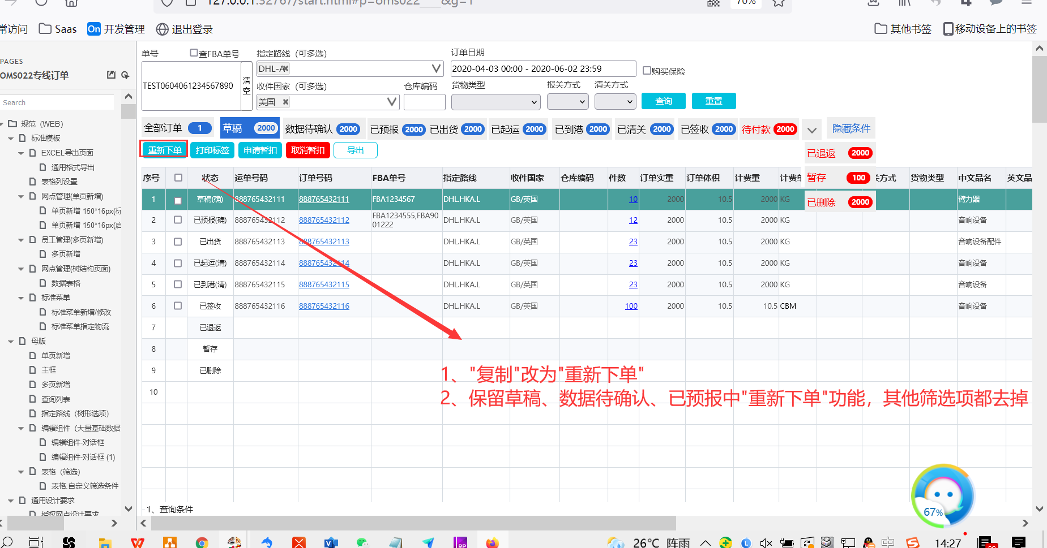

1.2、重新下单逻辑调整

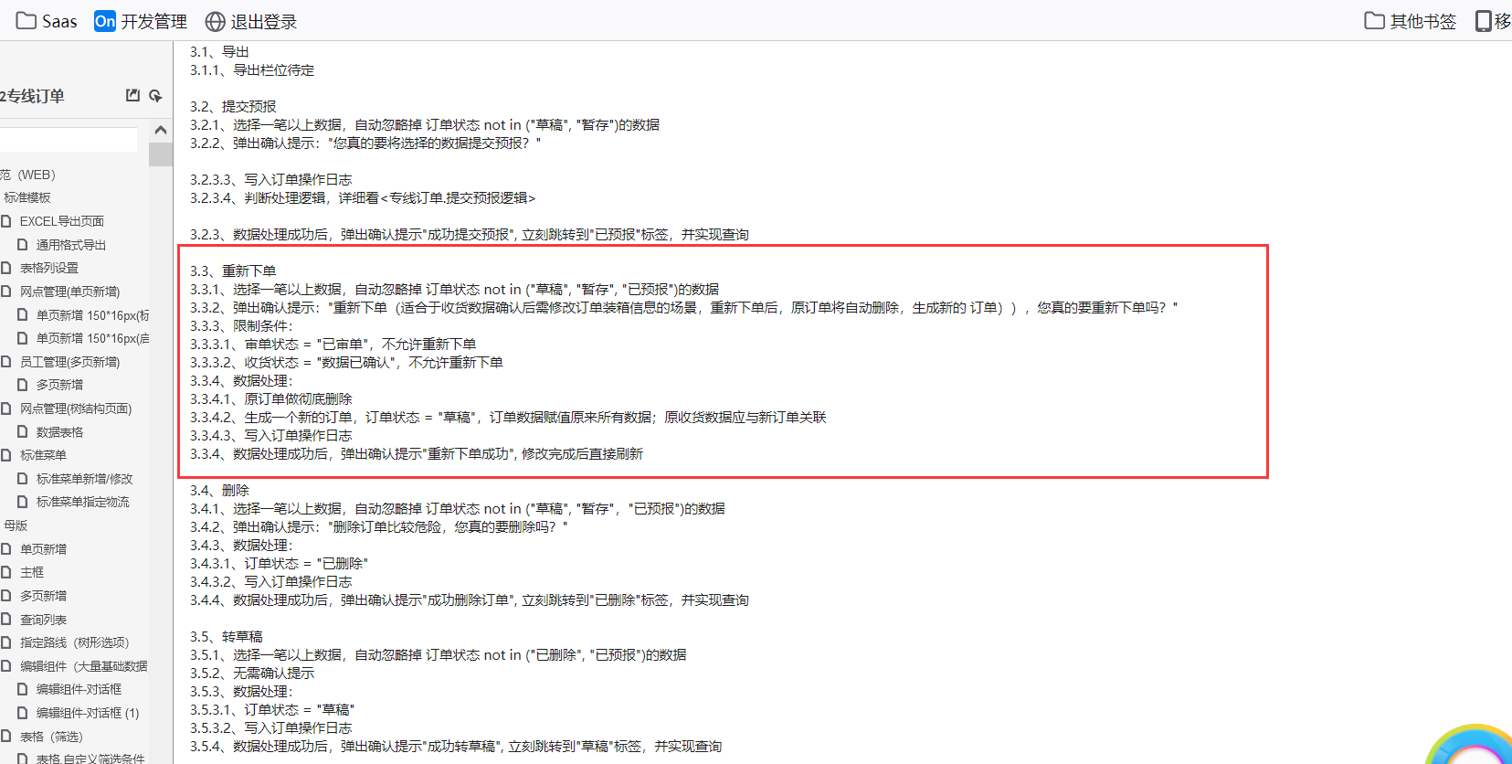

1. 收货管理

2.1、

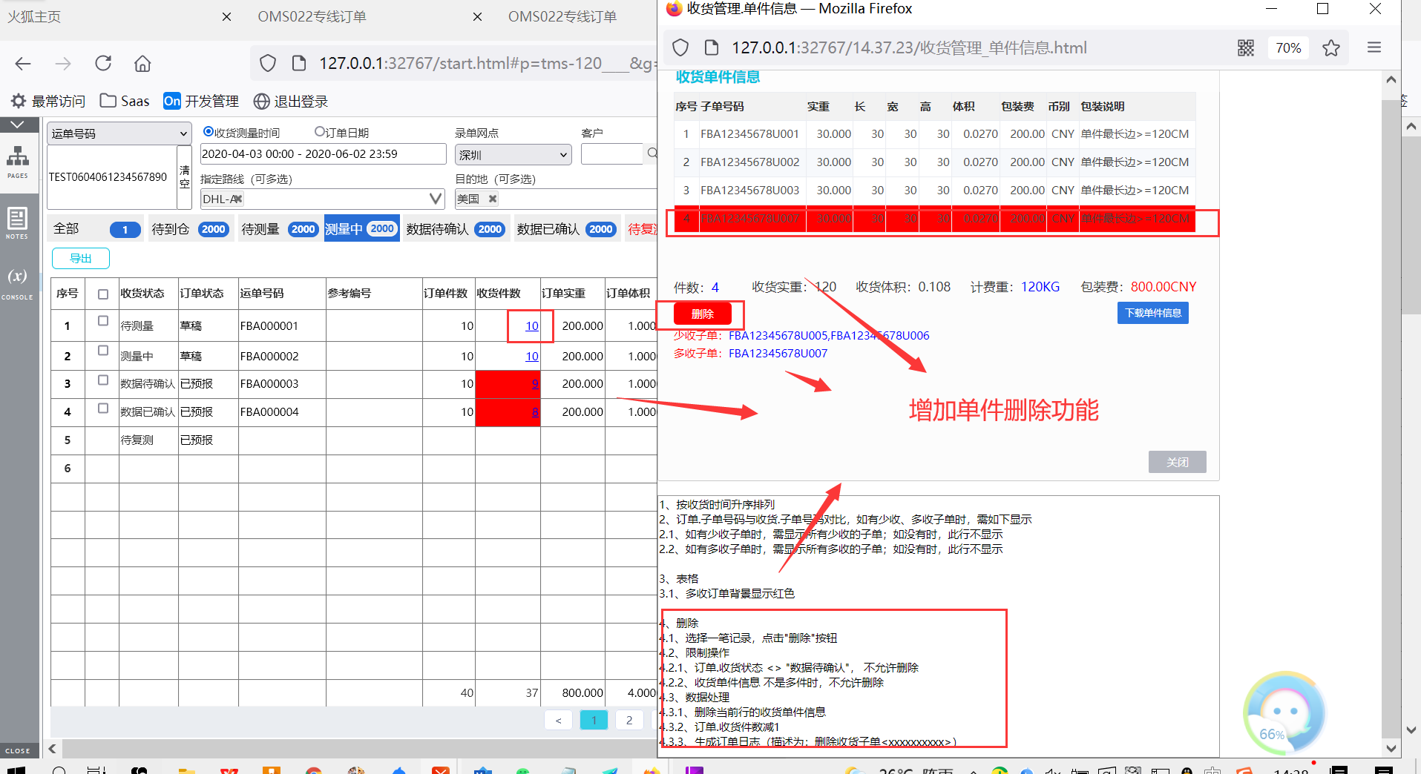

1. 专线审单

3.1、增加对装箱信息修改的限制

